Nam Cao - Những giá trị còn mãi

Trong cuộc sống hiện đại hóa ngày nay, học sinh có rất nhiều cơ hội để tiếp cận kiến thức như: học trên lớp, tự đọc sách, tra cứu trên mạng Internet,.. Tuy nhiên, những cách học ấy chưa thực sự đáp ứng đủ nhu cầu tìm hiểu của học sinh bởi người tiếp nhận kiến thức thiếu trải nghiệm nên không có được những xúc cảm, suy nghĩ cá nhân hay những nhận định riêng của mình. Vì vậy, học tập gắn với trải nghiệm đang là một xu hướng dạy và học rất hiệu quả hấp dẫn.
Chiều ngày 27/12/2022, được sự đồng ý của lãnh đạo nhà trường, tổ Văn trường THPT Trần Hưng Đạo đã tổ chức buổi hội thảo “Nam Cao - Những giá trị còn mãi” tại nhà tưởng niệm Nam Cao (huyện Lý Nhân- tỉnh Hà Nam).
Trước khi hội thảo diễn ra, thầy và trò trường THPT Trần Hưng Đạo đã dâng hoa tưởng niệm nhà văn - liệt sĩ Nam Cao. Những giây phút được đứng trước mộ của ông, trong lòng của giáo viên cũng như học sinh, ai ai cũng thấy tiếc nuối cho sự mất mát của một nhà văn hiện thực tài năng ấy.
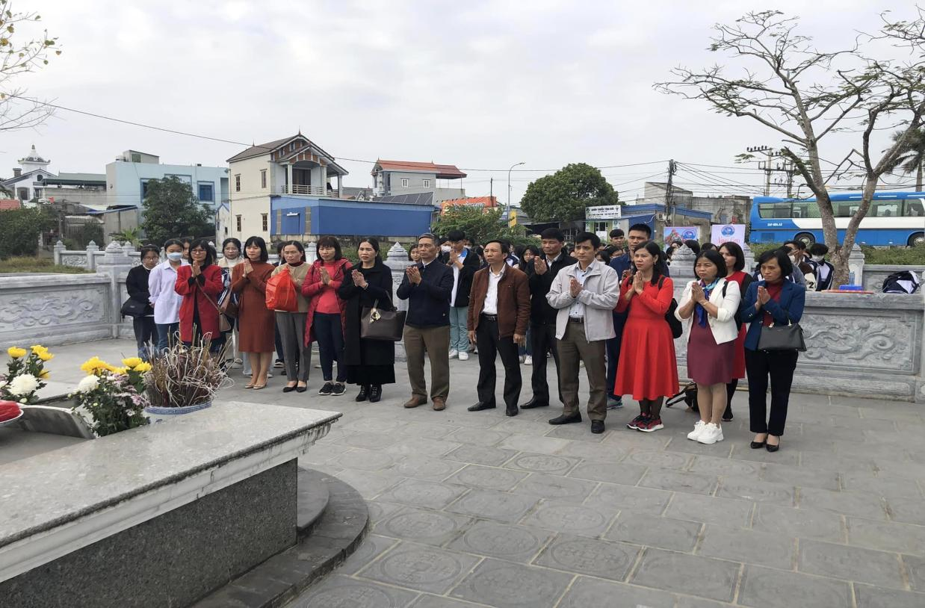
(Lễ dâng hoa tưởng niệm Nam Cao của thầy, trò nhà trường)
Ngay sau đó, đoàn lắng nghe những câu chuyện về tiểu sử, cuộc đời của nhà văn Nam Cao do bác Trần Hữu Vịnh - quản lí nhà tưởng niệm Nam Cao - kể. Nhờ vào những câu chuyện rất chân thực và đáng tin cậy từ bác Vinh, tất cả những người tham gia buổi học tập này đã tiếp thu được rất nhiều kiến thức mới, những kiến thức mà rất khó để tìm kiến trên mạng Internet.
Tại gian nhà tưởng niệm khang trang của nhà văn, đoàn còn được chiêm ngưỡng những giá trị văn học đặc sắc của nhà văn để lại. Từng tác phẩm của Nam Cao hay một vài đồ vật của ông từ lúc sinh thời đều được bảo quản cẩn thận và trưng bày nơi đây trông rất gọn gàng. Không chỉ vậy, qua những “posters” tại nơi đây, giáo viên và đặc biệt là học sinh được tận mắt chứng kiến những hình ảnh về nhà văn, về gia đình nhà văn, về cuộc sống của nhà văn nơi chiến trường. Hơn cả, thứ đã khiến đoàn xúc động nhất ở nơi đây chính là những bức ảnh cũng như những lời dẫn rất chân thực về cái chết của nhà văn. Có lẽ, sự mất mát to lớn ấy khiến chúng ta vừa đau buồn vừa tự hào về người chiến sĩ cộng sản sẵn sàng hi sinh vì sự nghiệp bảo vệ tổ quốc.

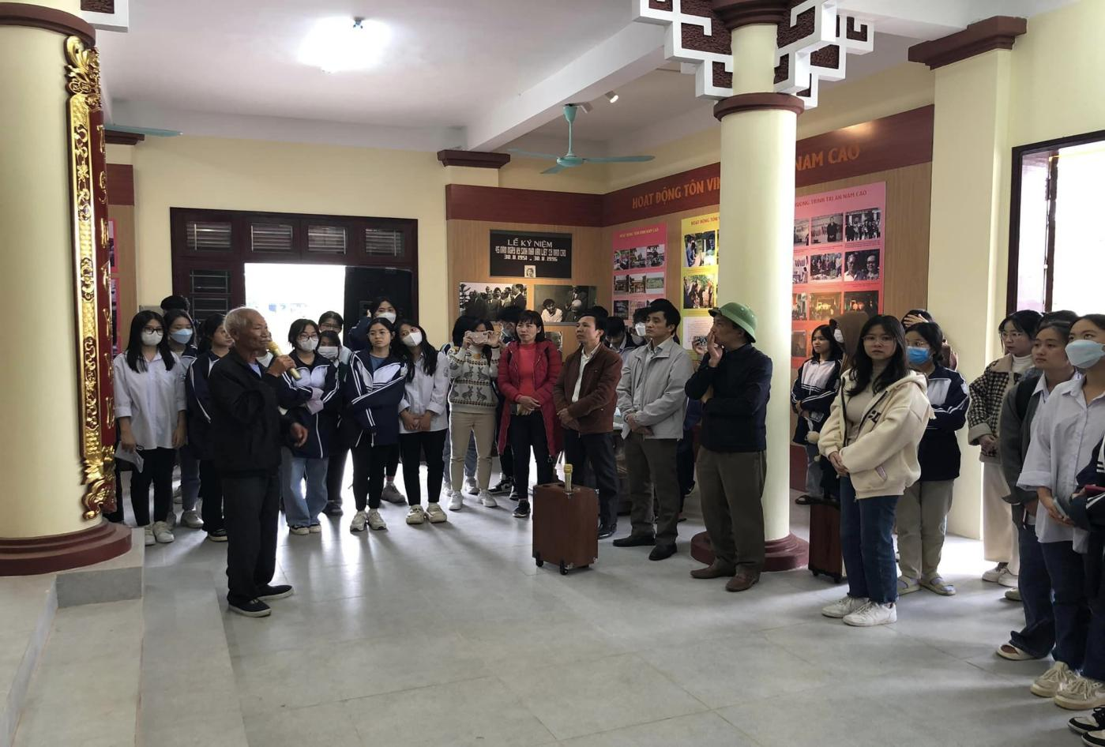
(Thầy trò nhà trường nhớ về Nam Cao qua những lời kể của bác Trần Hữu Vịnh)
Qua những thông tin mà đoàn thu nhận được từ bác Trần Hữu Vịnh cũng như những hiện vật tại nhà tưởng niệm, bản thân học sinh chúng em đã có những cảm xúc rất chân thực, rất mới so với những gì chúng em cảm nhận được khi chỉ thông qua những phương tiện thông tin đại chúng hay những buổi học lý thuyết ở trên lớp. Nhờ vào những hiện thực hiện hữu ở nơi nhà tưởng niệm ấy, chúng em đã rất ngạc nhiên vì cuộc sống của nhà văn thật thiếu thốn nhưng ông vẫn rất cố gắng để sáng tác ra những tác phẩm hay để lại cho đời.
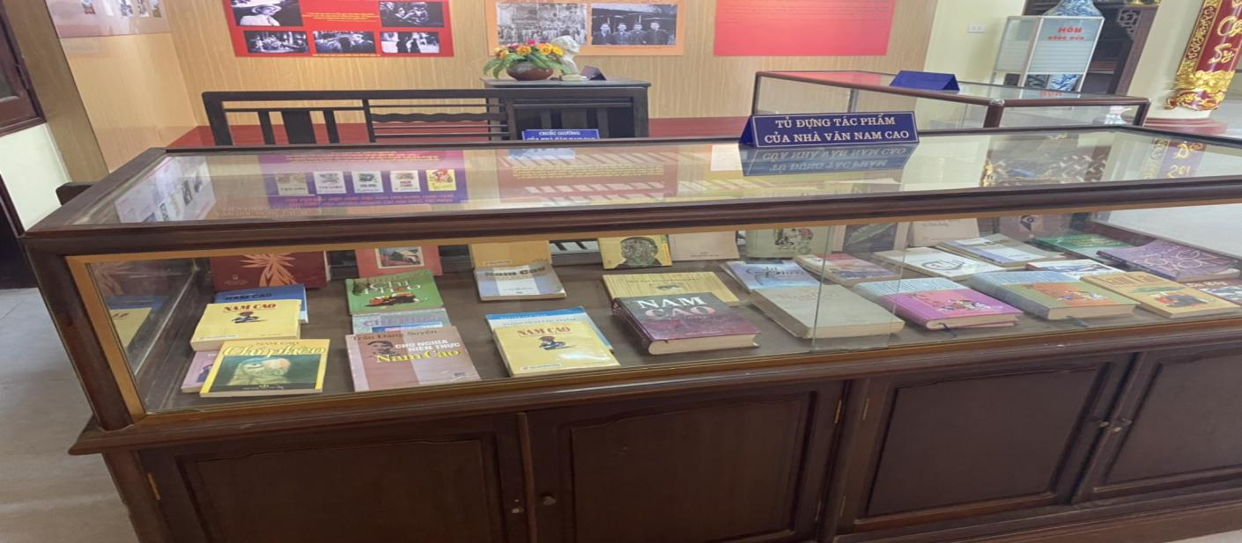
(Nam Cao và những giá trị còn mãi)
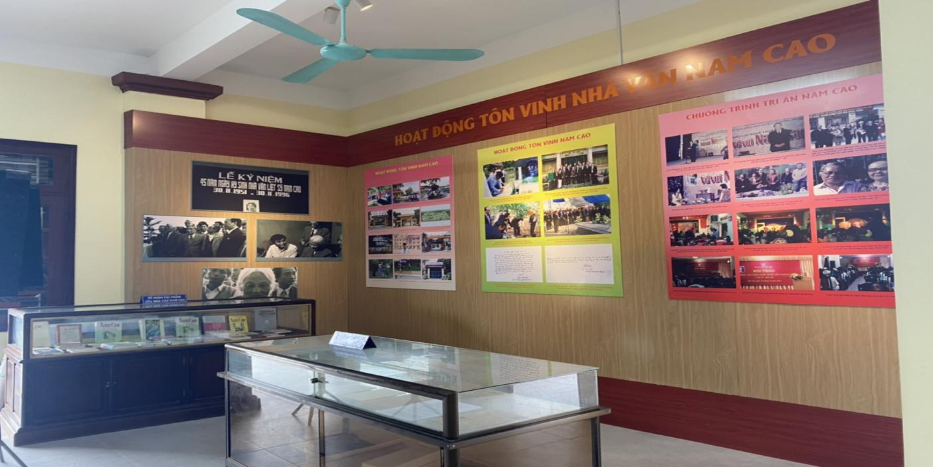
(Những hoạt động tôn vinh nhà văn Nam Cao)

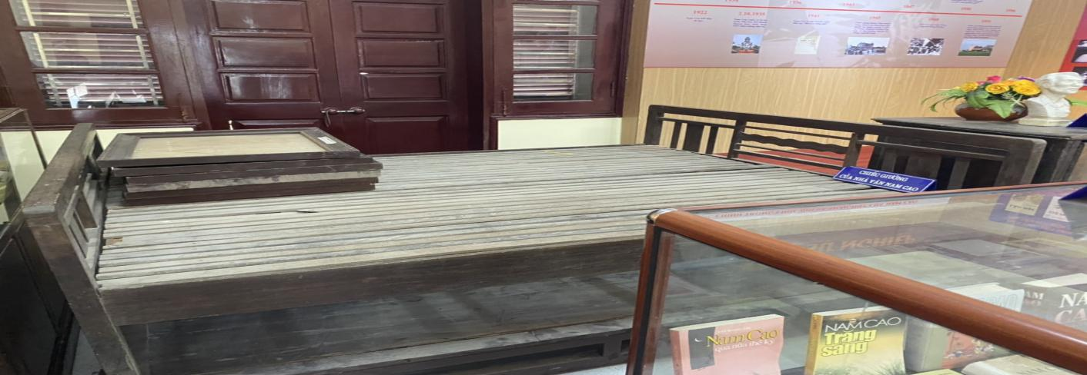
(Chiếc giường của Nam Cao lúc sinh thời)
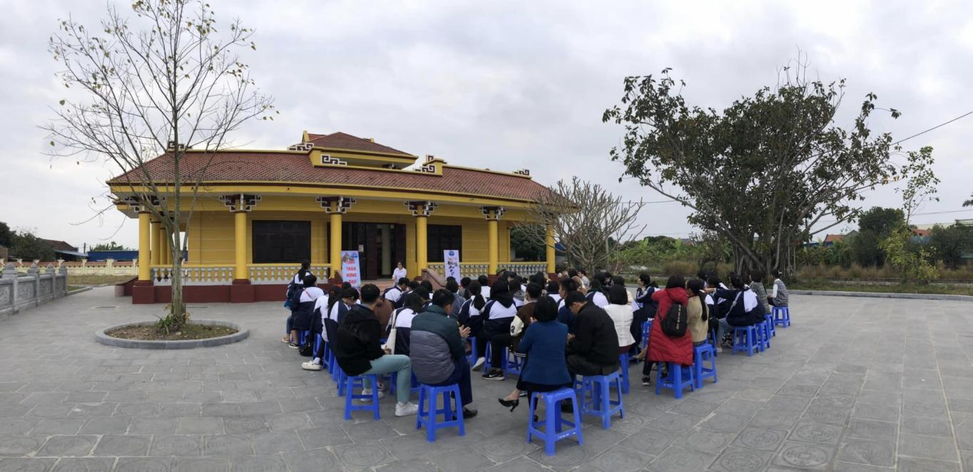

Sau lời phát biểu khai mạc của thầy Lê Anh Quân – Bí thư chi bộ, Hiệu trưởng nhà trường là tham luận “Những cơ sở hình thành lên tinh thần nhân đạo của Nam Cao” do bạn Trần Thu Hà - học sinh lớp 10C - Trường THPT Trần Hưng Đạo trình bày.
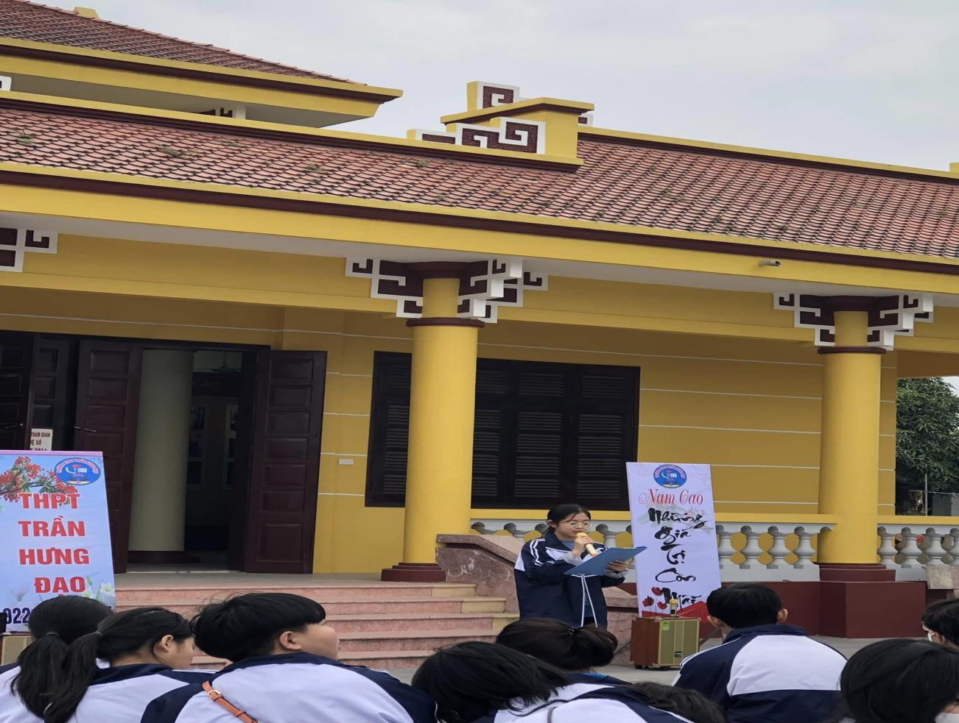
(Bạn Trần Thu Hà (10C) cùng bài tham luận “ Những cơ sở hình thành nên tinh thần nhân đạo của nhà văn Nam Cao”)
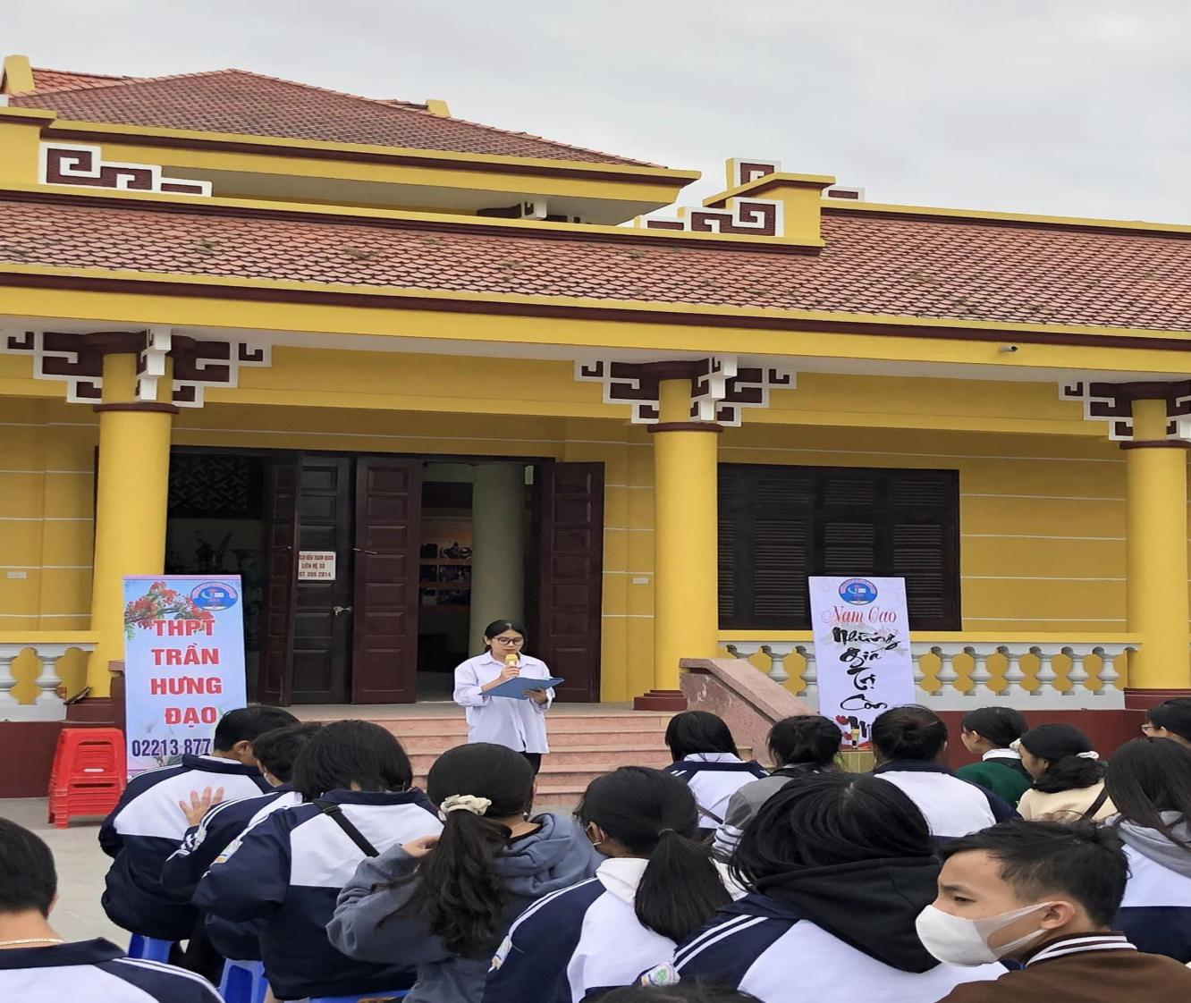
(Bạn Vương Yến Nhi (10G) cùng bài tham luận “Những giá trị văn chương làm nên tên tuổi của nhà văn Nam Cao”)
Tiếp theo, bạn Vương Yến Nhi - học sinh lớp 10G - Trường THPT Trần Hưng Đạo trình bày tham luận về “Những giá trị văn chương làm lên tên tuổi của nhà văn Nam Cao”. Thông qua những tham luận này, học sinh chúng em đã tiếp thu được nhiều kiến thức bổ ích từ góc nhìn mới lạ, trau dồi những kiến thức trọng tâm hơn cho riêng của mình.
Ở phần cuối hội thảo là tiểu phẩm “Chí Phèo trở lại trên quê hương Nam Cao” do các anh, chị học sinh lớp 11A2 thể hiện. Tính chất hài hước, dí dỏm của tiểu phẩm đã khuấy động không khí của buổi hội thảo. Từ những chi tiết rất thực trong tác phẩm Chí Phèo của Nam Cao, các anh chị học sinh đã chuyển thể thành một tiểu phẩm đặc sắc, thể hiện một cách đọc và tiếp nhận tác phẩm văn học khá mới mẻ, hấp dẫn.
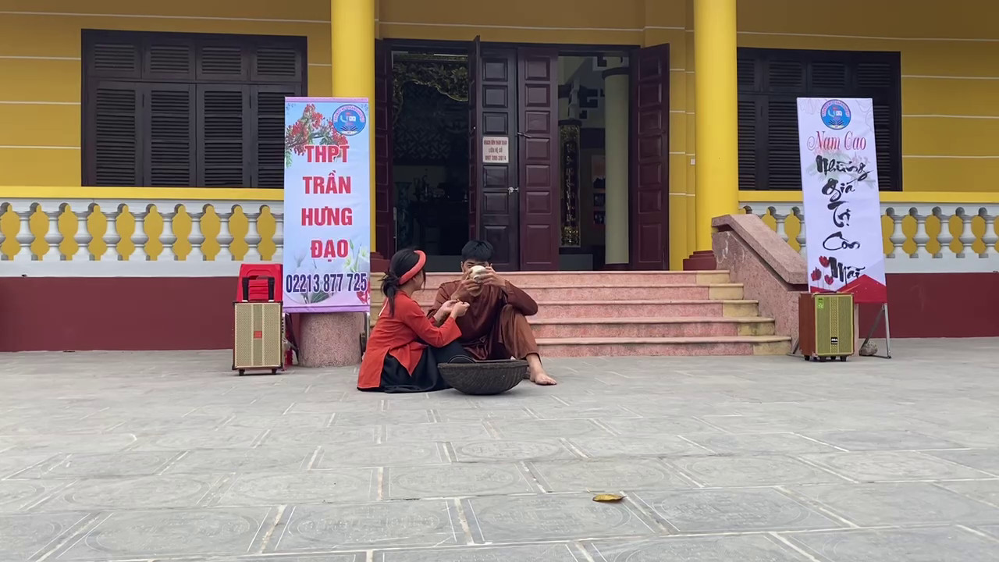
(Tiểu phẩm Chí Phèo trở lại trên quê hương Nam Cao do các bạn học sinh 11A2 trình diễn)

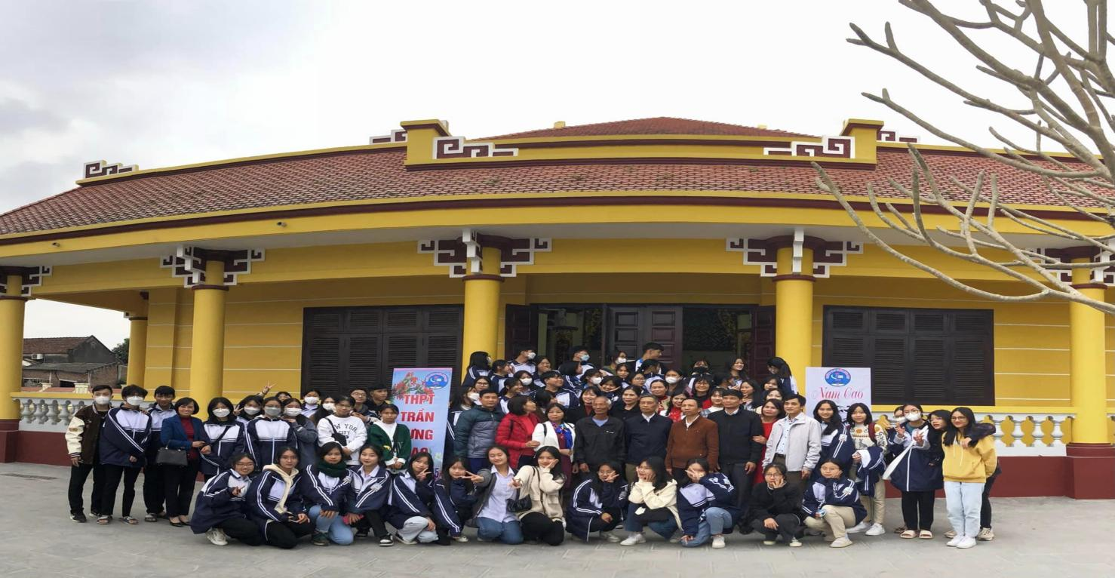
(Thầy vò trò nhà trường chụp ảnh lưu niệm sau hội thảo)

Sau buổi hội thảo, cả đoàn đến thăm ngôi nhà Bá Kiến (ngôi nhà xuất hiện trong tác phẩm “ Chí Phèo” của Nam Cao) có lịch sử 112 năm tuổi. Tại đây, đoàn đã được nghe những thông tin rất lí thú về riêng nhân vật Bá Kiến cũng như những cảm hứng của nhà văn từ nơi đây. Cũng tại đây, học sinh được trực tiếp quan sát, đụng chạm vào ngôi nhà, khám phá những điều thú vị về ngôi nhà mà trước giờ chỉ thấy trên trang sách. Có thể thấy rằng, nhà văn đã thật tài năng khi đưa ngôi nhà và những con người ấy vào văn chương của mình một cách chân thực nhất.
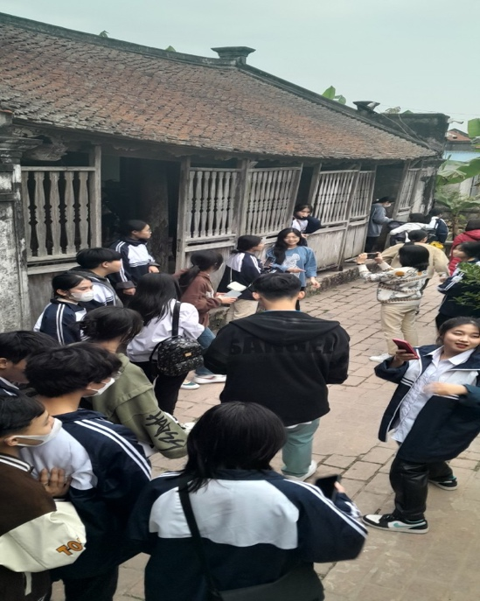

Có lẽ, cảm xúc chung nhất của tất cả học sinh được tận mắt chứng kiến ngôi nhà tưởng niệm, những tư liệu cổ, ngôi nhà Bá Kiến và mảnh đất Hà Nam là sự ngưỡng mộ đặc biệt với nhà văn hiện thực trước Cách mạng tháng 8 năm 1945. Qua chuyến đi thực tế này, học sinh đã gắn học tập với trải nghiệm, làm giàu vốn sống cho bản thân.
Cảm nhận về buổi học tập thực tế này, bạn Vũ Thị Yến Ly - học sinh lớp 10C - Trường THPT Trần Hưng Đạo cho rằng: “Chuyến đi thực tế này đã giúp tớ tiếp thu kiến thức một cách tốt hơn vì được lắng nghe những chia sẻ từ người dân địa phương, từ ông bác Trần Hữu Vịnh và từ những hiện thực lịch sử tại nơi đây”
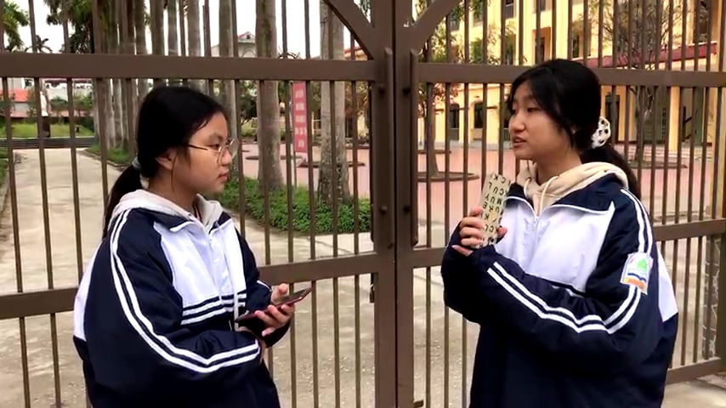
(Bạn Vũ Thị Yến Ly chia sẻ cảm nhận của mình về buổi học tập thực tế)
Nhận xét về buổi học này, bạn Lê Kiều Như Điệp - học sinh lớp 10G chi sẻ: “Nhờ được tận mắt chứng kiến những gì còn hiện hữu nơi đất trời Hà Nam về văn học cũng như cuộc sống nơi đây, mình thấy những lý thuyết trên sách vở không còn khô khan nữa mà đã trở nên thú vị hơn rất nhiều”.
Bạn Vương Yến Nhi - học sinh lớp 10G chia sẻ: “Tớ mong có thêm thật nhiều những buổi học tập như thế này. Rất hấp dẫn và thú vị!’’
Sau chuyến đi học tập thực tế tại Hà Nam, bạn Nguyễn Thị Ngọc Hà học sinh lớp 10C thay mặt các bạn học sinh xin chia sẻ: Đầu tiên cho chúng em gửi một lời cảm ơn sâu sắc đến các thầy, cô và nhà trường đã tạo điều kiện cho chúng em có một buổi học tập thực tế đầy bổ ích và thành công tốt đẹp. Công việc tìm hiểu, học tập về Nam Cao và hành trình khám phá kho tàng văn học Việt Nam còn là một chặng đường dài hơn nữa và chúng ta có thể gặp nhau ở những chương trình hội thảo tiếp theo vào một ngày không xa.
(Nhóm tác giả: Trần Thu Hà - Nguyễn Thị Ngọc Hà - lớp 10C)

